ІНФОРМАЦІЯ ПРО НЕОБХІДНІ ТЕХНІЧНІ, ЯКІСНІ ТА КІЛЬКІСНІ ХАРАКТЕРИСТИКИ ЗАКУПІВЛІ ЗА ПРЕДМЕТОМ: ДК 021:2015: (44210000-5) – конструкції та їх частини (придбання та монтаж малої архітектурної форми (барельєф) «Кіммерійський вершник» біля городища «Дикий сад» в Центральному районі м. Миколаєва)

Придбання малої архітектурної форми відбувається в рамках програми «Громадський бюджет».
Встановлення малої архітектурної форми (барельєфу) виконується на території скверу на передмостовій площі, який розташований по вулиці Набережній ріг вулиці Пушкінської в Центральному районі міста Миколаєва, а саме біля входу у городище «Дикий сад».

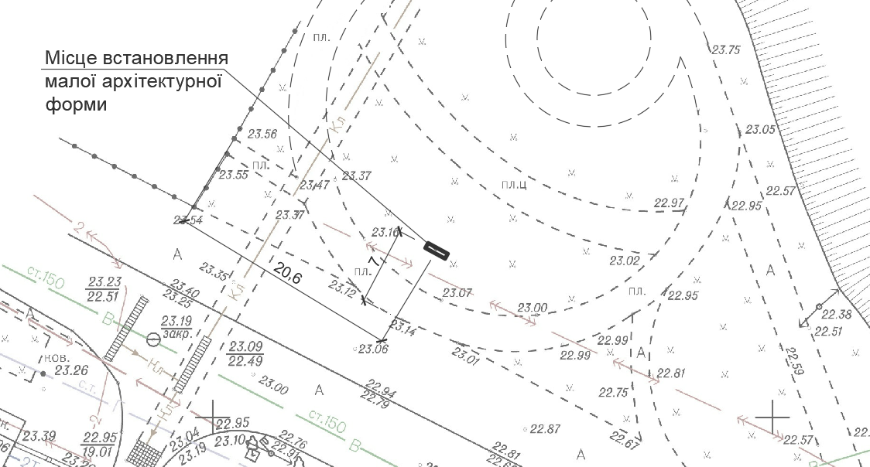

Характеристики малої архітектурної форми:
Висота (над рівнем землі) – 1,7м
Довжина – 1,5м
Ширина – 0,7м

Конструкція виконується з епоксидної смоли, монтується на бетонну основу.
Фінішний шар має забарвлення під бронзу.
Бетонна основа повинна виконується з бетону С16/20 розмірами 0,7х1,5х0,8м(h), заглиблюватися у землю не менш ніж 0,8м (нижче позначки промерзання ґрунту).
Перед виконанням малої архітектурної форми, необхідно виконати та погодити із замовником макет у масштабі 1:100.

При виконанні малої архітектурної форми, у нижній частині закладаються анкерні стрижні, які надалі монтуються у бетон основи.
При бетонуванні основи закладаються закладні під анкерні стрижні, на які потім монтується мала архітектурна форма.
При монтажі та подальшій експлуатації передбачити антивандальне виконання конструкції.
Передбачити навколо малої архітектурної форми влаштування покриття з дрібнорозмірної тротуарної плитки.
Барельєф та форма малої архітектурної форми повинні відповідати ескізу*.
Термін гарантії на малу архітектурну форму та монтаж становить – 10 років.
Термін поставки та монтажу до 1 вересня 2021 року.
* Ескіз.
Рис.1
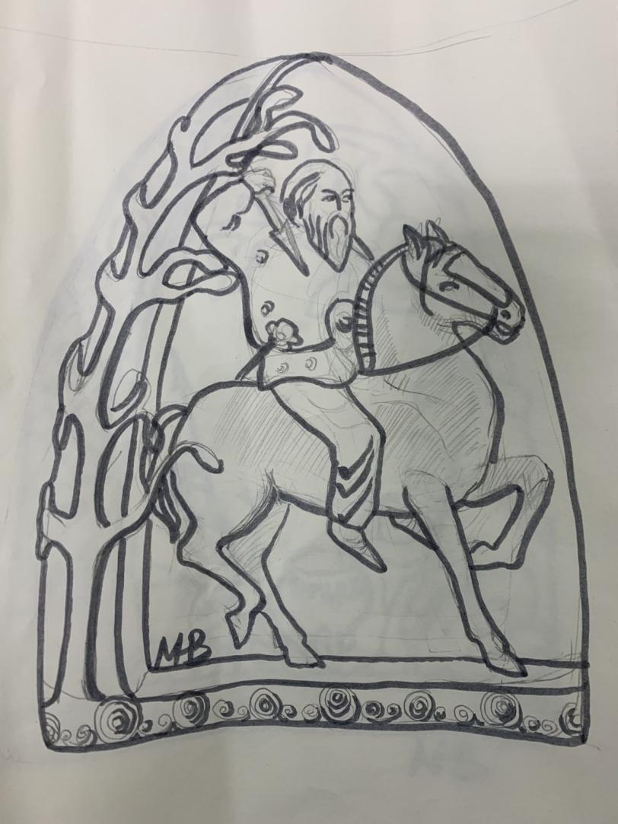

Рис. 2
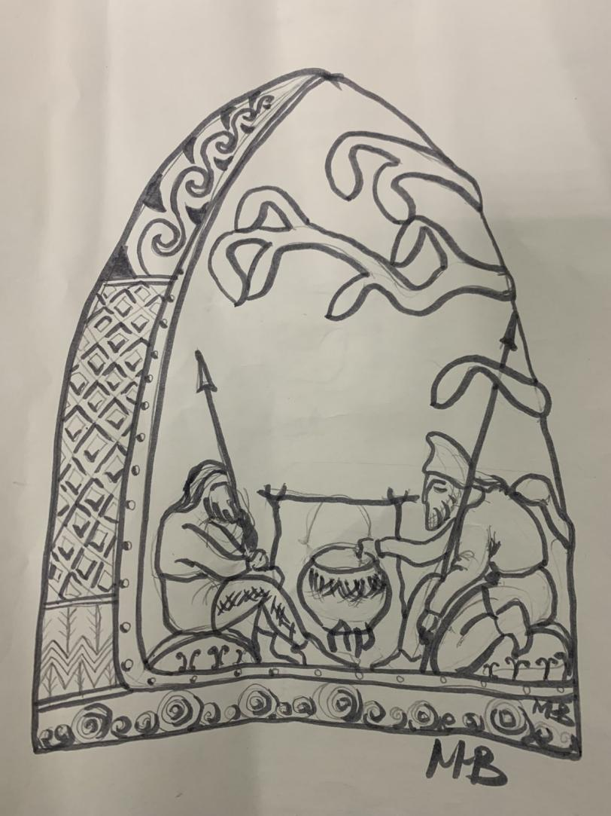

Очікувана вартість предмета закупівлі визначена Громадським бюджетом м. Миколаєва на 2021 рік як проекту-переможцю.

